O Sistema começa um pouco a frente do motor, em uma Central de cabo de comandos onde implamos dois chips, um para o air bag, outro para emitir sinais gps. Onde o mesmo interliga na mesma conexao na Central de Sensores, onde criamos um receptor de dados que le e entende que se chama sensor “Sensor de colisao”, mantendo o padrao do sistema do airbag, ativando o Gas nitrogenio e emitindo os sinais como ondas sonoras.

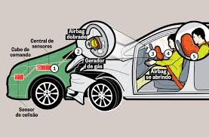

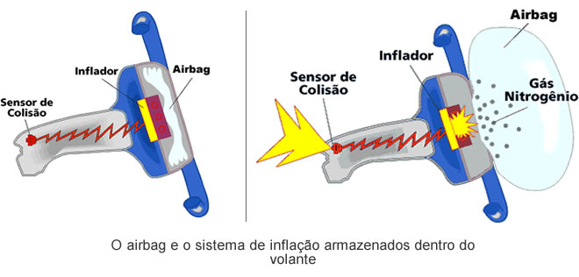

Atualmente em varios paises usam um sistema em seus veiculos, que se chama On Star Corporation que é uma subsidiaria da Gerenal Motors que fornece comunicações baseadas em assinatura, segurança no veículo, serviços de emergência, chamadas com viva-voz, navegação curva a curva e sistemas de diagnóstico remoto nos Estados Unidos, Canadá, China, México, Europa, Brasil e Argentina. Que auxlia o motorista a previnir um futuro acidente... Se o mesmo conseguir preve-lo.

No carro tem uma antena e nao sabemos quais beneficios nos trazem. Uma antena no veiculo tem mais de 15 funçoes, que abriga as antenas de AM, FM, GPS, bluetooth, celular, comandos entre outros. Por ela que é enviados os sinais de emergencia, apos a colisao de impacto! Enviando sinais via radio e via gps caso o acidente for em lugar menos acessivel a tecnologia, mas assim que chega a central recebe a informaçao e localizaçao do veiculo. Há inconvenientes. O primeiro é que (por uma alegada questão de segurança) o chip vai soldado e blindado dentro da caixinha que abriga o sistema. Fica-se preso a uma única empresa Centrovias. Nao tem custo algum de imediato, a centrovias uma empresa com alta tecnologia custeou nos pedagios pagos, para ficar baratinho o valor para a vida do consumidor .

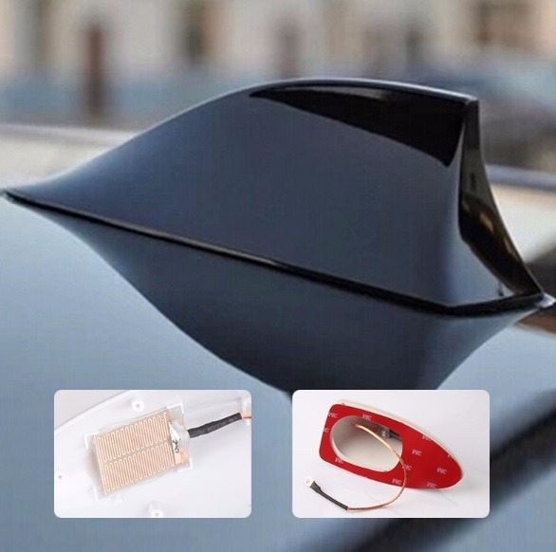

O Sensor transmissor envia o sinal para o satélite, que se encontra orientado para o lugar de destino. Uma vez recebido pelo satélite, o sinal é amplificado e re-enviado (no caso de um satélite ativo) para a Terra, onde é captado por uma antena receptora Centrovias.

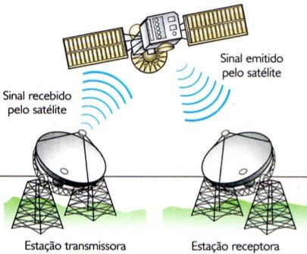

seu sistema de GPS.

Se o receptor estiver conectado a três satélites, o usuário consegue obter posicionamento horizontal e se estiver conectado a quatro ou mais satélites, o usuário também consegue obter posicionamento vertical. Quando o receptor é iniciado, ocorrem atualizações dos dados de tempo/hora, efemérides para identificar os satélites captados pelo receptor. As efemérides são atualizadas a cada duas horas e são substituídas a cada inicialização do receptor. A atualização das efemérides e do almanaque são mais rápidas atualmente devido aos avanços,

sobretudo em hardware, dos novos receptores disponíveis no mercado. Usando os receptores, os sinais são decodificados e utilizados para determinar latitude, longitude e altitude. Também velocidade de deslocamento e direção se o usuário estiver em navegação. Além de decodificar os dados do GPS e oferecer os serviços de posicionamento os receptores também oferecem interfaces de transferência de dados para facilitar o intercâmbio entre eles e entre computadores, além de oferecer integração com dados cartográficos



.